FEM EL NOSTRE ARC DE SANT MARTÍ

Materials:: Paper de cuina, retoladors, 2 pots amb aigua.
Agafem un tros de paper de cuina i als dos extrems li pintem l’ Arc de Sant Martí amb retoladors. (mirem que les puntes estiguin pintades igual). Desprès fiquem els dos extrems als pots amb aigua i esperem a que ens surti el nostre Arc.
Materiales: Papel de cocina, rotuladores, 2 vasos con agua.
Cogemos un trozo de papel de cocina i en lso dos extremos le pintamos el Arcoiris con rotuladores (mirando que las puntas esten pintadas iguales). Después, ponemos los extremos en los vasos y esperamos a que salga nuestro Arcoiris
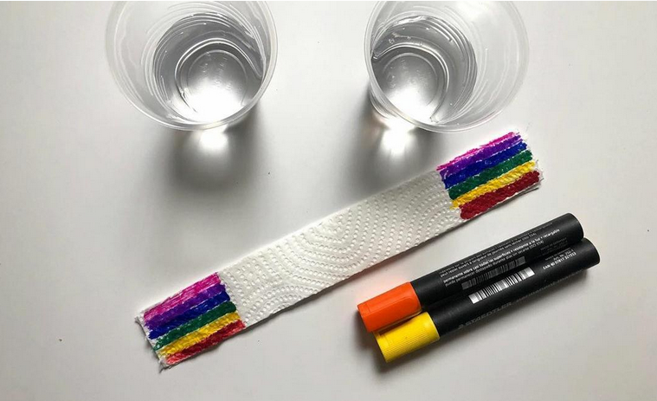

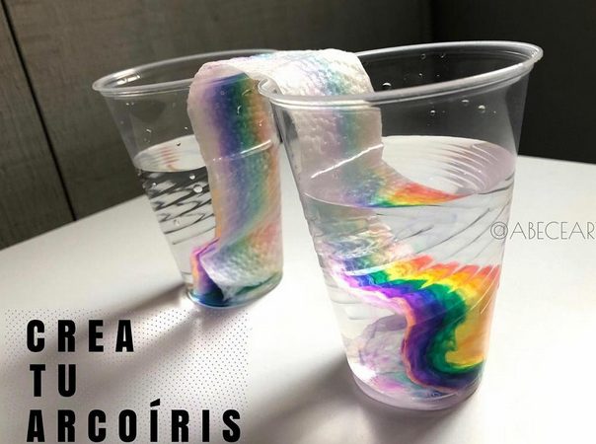

FEM EL NOSTRE ARC DE SANT MARTÍ
.
MATERIALS: PAPER DE CUINA, RETOLADORS, 2 POTS AMB AIGUA
AGAFEM UN TROS DE PAPER DE CUINA I ALS DOS EXTREMS LI PINTEM L’ARC DE SANT MARTÍ AMB RETOLADORS ( MIREM QUE LES DUES PUNTES ESTIGUIN PINTADES IGUAL). DESPRÈS FIQUEM ELS DOS EXTREMS ALS POTS AMB AIGUA I ESPEREM QUE ENS SURTI EL NOSTRE ARC
MATERIALES: PAPEL DE COCINA, RETULADORES, 2 VASOS CON AGUA
COGEMOS UN TROZO DE PAPEL DE COCINA I EN LOS DOS EXTREMOS LE PINTAMOS EL ARCOIRIS CON ROTULADORES (MIRANDO QUE LAS PUNTAS ESTEN PINTADAS IGUALES). DESPUÉS, PONEMOS LOS EXTREMOS EN LOS VASOS Y ESPERAMOS A QUE SALGA NUESTRO ARCOIRIS

